全自动片剂分包机专机专用碳带及分包药袋采购项目技术参数
序号 | 物资名称 | 技术参数 | 实物照片
1 | 片剂分包机药袋 | 品牌：日本汤山  规格：70W（20）R/（350m*70mm）、6卷/箱；  成分：玉米淀粉、木浆、聚乙烯；  4、作用：药品包装。 | 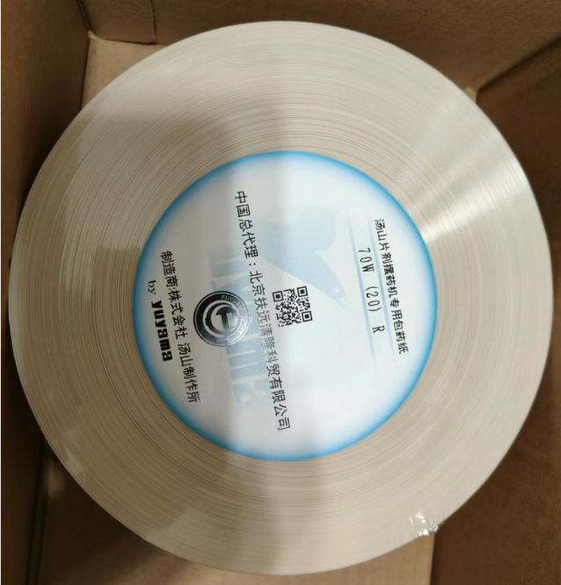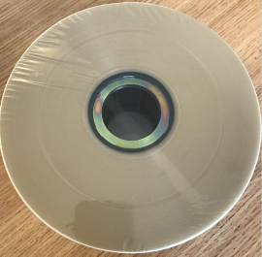  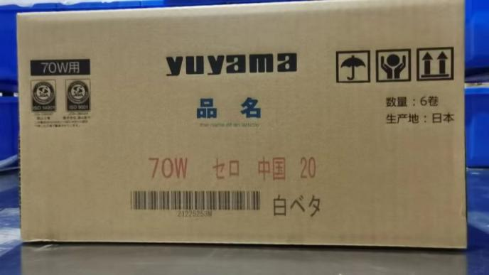

序号 | 物资名称 | 技术参数 | 实物照片
2 | 片剂分包机碳带 | 品牌：北京扶远  规格：400m*60mm/卷；20卷/箱  3、成分：蜡，树脂，聚酯；  4、作用：药袋打印。 | 